**Cristiany da Cunha Marques Dias** 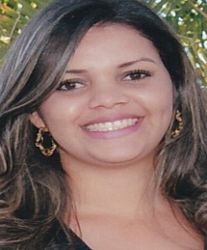

**Idade:** 25 anos

**Estado Civil:** Casada

**Endereço:** Qd. 03, Conj. 02, Lt. 01, Bl. H, Paranoá Parque – Paranoá/DF

**Contato:** 9 9953-9388 / 9 9673-7744 – cristianycriscunha@gmail.com

**CNH:** B

**OBJETIVO**

Crescer Profissionalmente e contribuir para o crescimento da empresa exercendo com êxito as funções a mim designadas.

**FORMAÇÃO**

Secretariado Executivo – UNIP (07/2015).

**CURSOS**

* Informática Básica;
* Marketing Pessoal e Empresarial;
* Liderança de Equipes;
* Atendimento Comercial com Técnicas de Negociação;
* Diversidade nas Organizações.

**EXPERIÊNCIAS PROFISSIONAIS**

**Empresa:** Montreal Clube de Hospedagem

**Cargo:** Consultora/ Tele operadora II

**Atribuições:** Cadastro, Cobrança, Financeiro e Atendimento Pessoal.

**Período:** 5 anos

**Empresa:** Senado Federal (Secretaria do Congresso Nacional)

**Cargo:** Estágio – Secretária Executiva

**Período:** 03 meses